Раздел3. Информационные коммуникационные технологии в медицине.
Лекция №1. Интернет. Информационно-поисковые системы.

История.
Одним из первых инструментов поиска в интернете (до Всемирной паутины) был Archie.
Первой поисковой системой для Всемирной паутины был «Wandex», уже не существующий индекс, который создавал «World Wide Web Wanderer» — бот, разработанный Мэтью Грэем (англ. Matthew Gray) из Массачусетского технологического института в 1993. Также в 1993 году появилась поисковая система «Aliweb», работающая до сих пор. Первой полнотекстовой (т. н. «crawler-based», то есть индексирующей ресурсы при помощи робота) поисковой системой стала «WebCrawler», запущенная в 1994. В отличие от своих предшественников, она позволяла пользователям искать по любым ключевым словам на любой веб-странице — с тех пор это стало стандартом во всех основных поисковых системах. Кроме того, это был первый поисковик, о котором было известно в широких кругах. В 1994 был запущен «Lycos», разработанный в университете Карнеги Мелона.
Вскоре появилось множество других конкурирующих поисковых машин, таких как «Excite», «Infoseek», «Inktomi», «Northern Light» и «AltaVista». В некотором смысле они конкурировали с популярными интернет-каталогами, такими, как «Yahoo!». Позже каталоги соединились или добавили к себе поисковые машины, чтобы увеличить функциональность. В 1996 году русскоязычным пользователям интернета стало доступно морфологическое расширение к поисковой машине Altavista и оригинальные российские поисковые машины «Рамблер» и «Апорт». 23 сентября 1997 была открыта поисковая машина Яндекс.
В последнее время завоёвывает всё большую популярность практика применения методов кластерного анализа и поиска по метаданным. Из международных машин такого плана наибольшую известность получила «Clusty» компании Vivísimo. В 2005 году на российских просторах при поддержке МГУ запущен поисковик «Нигма», поддерживающий автоматическую кластеризацию. В 2006 году открылась российская метамашина Quintura, предлагающая визуальную кластеризацию в виде облака тегов. «Нигма» тоже экспериментировала^{[2]} с визуальной кластеризацией.
Помимо поисковых машин для Всемирной паутины, существовали и поисковики для других протоколов, такие как Archie для поиска по анонимным FTP-серверам и «Veronica» для поиска в Gopher.
Популярные поисковые системы.
Согласно данным LiveInternet в 2012 году об охвате русскоязычных поисковых запросов:
- Всеязычные:
  - Google (24,9 %)
  - Bing (0,8 %)
  - Yahoo! (0,2 %) и принадлежащие этой компании поисковые машины:
    - Inktomi
    - AltaVista
    - Alltheweb
- Англоязычные и международные:
  - AskJeeves (механизм Teoma)
- Русскоязычные — большинство «русскоязычных» поисковых систем индексируют и ищут тексты на многих языках — украинском, белорусском, английском, татарском и др. Отличаются же они от «всеязычных» систем, индексирующих все документы подряд, тем, что в основном индексируют ресурсы, расположенные в доменных зонах, где доминирует русский язык или другими способами ограничивают своих роботов русскоязычными сайтами.
  - Яндекс (61,3 %)
  - Mail.ru (8,5 %)
  - Рамблер (1,9 %)
  - Нигма (0,3 %)
Некоторые из поисковых систем используют внешние алгоритмы поиска. Так, Qip.ru использует поисковый механизм Яндекса, а Nigma сочетает в себе как свой алгоритм, так и сборную выдачу от других поисковиков.
Необычные поисковые системы.
- DuckDuckGo — гибридная поисковая система с политикой конфиденциальности пользователя и его поисковых запросов.
- Koogle (с его помощью ортодоксальные иудеи могли найти контент, признанный раввинами удовлетворяющим религиозным требованиям).^{[3]}
- Yauba (индийский поиск «для параноиков» — в отличие от привычных поисковиков, за пользователями не следят, а все записи о его действиях удаляются с сервера).^{[3]}
- TinEye — поисковая система, специализирующаяся на поиске изображений в Интернете. С недавнего времени теряет свою актуальность, после того, как Google ввел такую функцию в своем поиске по картинкам.
- Генон — поисковая система, собирающая и создающая контент у себя на сайте.
- ImHalal — первый исламский поисковик. Новый поисковик может отличить разрешённые для мусульман (халяльные) результаты поиска от запретных (харамных). Был открыт в 2009 году. Ориентировочно с начала сентября 2011 прекратил функционирование в связи с недостатком финансирования.

Поисковые системы
Для поиска интересующей вас информации необходимо указать браузеру адрес Web-страницы, на которой она находится. Это самый быстрый и надежный вид поиска. Для быстрого доступа к ресурсу достаточно запустить браузер и набрать адрес страницы в строке адреса.
Адреса Web-страниц приводятся в специальных справочниках, печатных изданиях, звучат в эфире популярных радиостанций и с экранов телевизора.
Если вы не знаете адреса, то для поиска информации в сети Интернет существуют поисковые системы, которые содержат информацию о ресурсах Интернета.
Каждая поисковая система – это большая база ключевых слов, связанных с Web-страницами, на которых они встретились. Для поиска адреса сервера с интересующей вас информацией надо ввести в поле поисковой системы ключевое слово, несколько слов или фразу. Тем самым вы посылаете поисковой системе запрос. Результаты поиска выдаются в виде списка адресов Web-страниц, на которых встретились эти слова.
Как правило, поисковые системы состоят из трех частей:
- робота;
- индекса;
- программы обработки запроса.

- Робот (Spider, Robot или Bot) - это программа, которая посещает веб-страницы и считывает (полностью или частично) их содержимое.
Роботы поисковых систем различаются индивидуальной схемой анализа содержимого веб-страницы.
- Индекс - это хранилище данных, в котором сосредоточены копии всех посещенных роботами страниц.
Индексы в каждой поисковой системе различаются по объему и способу организации хранимой информации. Базы данных ведущих поисковых машин хранят сведения о десятках миллионов документов, а объемы их индекса составляют сотни гигабайт. Индексы периодически обновляются и дополняются, поэтому результаты работы одной поисковой машины с одним и тем же запросом могут различаться, если поиск производился в разное время.
- Программа обработки запроса - это программа, которая в соответствии с запросом пользователя «просматривает» индекс на предмет наличия нужной информации и возвращает ссылки на найденные документы.
Множество ссылок на выходе системы распределяется программой в порядке убывания от наибольшей степени соответствия ссылки запросу к наименьшей.
В России наиболее распространенными поисковыми системами являются:
- Рамблер (www.rambler.ru);
- Яндекс (www.yandex.ru);
- Мэйл (www.mail.ru).
За рубежом поисковых систем гораздо больше. Самыми популярными являются:
- Alta Vista (www.altavista.com);
- Fast Search (www.alltheweb.com);
- Northern Light (www.northernlight.com).
Яндекс является пожалуй наилучшей поисковой системой в российском Интернете. Эта база данных содержит около 200 000 серверов и до 30 миллионов документов, которые система просматривает в течение нескольких секунд. На примере этой системы покажем как осуществляется поиск информации.
Поиск информации задается введением ключевого слова в специальную рамку и нажатием кнопки «Найти», справа от рамки.
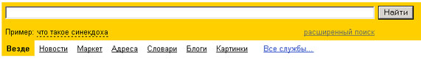
Результаты поиска появляются в течение нескольких секунд, причем ранжированные по значимости – наиболее важные документы размещаются в начале списка. При этом ранг найденного документа определяется тем, в каком месте документа находится ключевое слово (в заглавии документа важнее, чем в любом другом месте) и числом упоминаний ключевого слова (чем больше упоминаний, тем ранг выше).
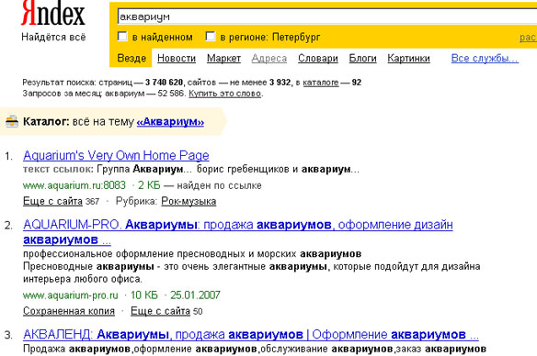
Таким образом, сайты, расположенные на первых местах в списке, являются ведущими не с содержательной точки зрения, а практически, по отношению к частоте упоминания ключевого слова. В связи с этим, не следует ограничиваться просмотром первого десятка предложенных поисковой системой сайтов.
Содержательную часть сайта можно косвенно оценить по краткому его описанию, размещаемому Поисковой системой под адресом Сайта. Некоторые недобросовестные авторы сайтов, для того, чтобы повысить вероятность появления своей Web-страницы на первых местах Поисковой системы, умышленно включают в документ бессмысленные повторы ключевого слова. Но как только поисковая система обнаруживает такой «замусоренный» документ, она автоматически исключает его из своей базы данных.
Даже ранжированный список документов, предлагаемый поисковой системой в ответ на ключевую фразу или слово, может оказаться практически необозримым. В связи с этим в Яндекс (как и других мощных Поисковых Машинах) предоставлена возможность в рамках первого списка, выбрать документы, которые точнее отражают цель поиска, то есть уточнить или улучшить результаты поиска. Например, на ключевое слово список из 34 899 Веб-страниц. После ввода в команду «Искать в найденном» уточняющего ключевого слова список сокращается до 750 страниц, а после ввода в эту команду еще одного уточняющего слова этот список сокращается до 130 Веб-страниц.

Поиск по рубрикатору поисковой системы
Поисковые каталоги представляют собой систематизированную коллекцию (подборку) ссылок на другие ресурсы Интернета. Ссылки организованы в виде тематического рубрикатора, npeдставляющего собой иерархическую структуру, перемещаясь по которой, можно найти нужную информацию.
Приведем в качестве примера структуру поискового интернет-каталога Яндекс.
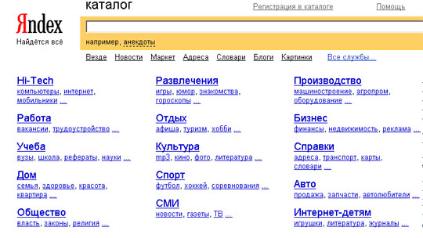
Это каталог общего назначения, так как в нем представлены ссылки на ресурсы Интернета практически по всем возможным направлениям. В этом каталоге выделены следующие темы:
- Бизнес и экономика;
- Общество и политика;
- Наука и образование;
- Компьютеры и связь;
- Справочники и ссылки;
- Дом и семья;
- Развлечения и отдых;
- Культура и искусство.
Каждая тема включает множество подразделов, а они, в свою очередь, содержат рубрики и т. д.
Предположим, вы готовите мероприятие ко Дню победы и хотите найти в Интернете слова известной военной песни Булата Окуджавы «Вы слышите, грохочут сапоги». Поиск можно организовать следующим образом:
Яндекс > Каталог > Культура и искусство > Музыка > Авторская песня
Такой способ поиска является достаточно быстрым и эффективным. В конце вам предлагается всего несколько ссылок, среди которых есть ссылки на сайты с песнями известных бардов. Остается только найти на сайте архив с текстами песен Б. Окуджавы и выбрать в нем нужный текст.
Другой пример. Предположим, вы собираетесь приобрести мобильный телефон и хотите сравнить характеристики аппаратов разных фирм. Поиск мог бы вестись по следующим рубрикам каталога:.
Яндекс > Каталог > Компьютеры и связь > Мобильная связь > Мобильные телефоны
Получив ограниченное количество ссылок, можно достаточно оперативно их просмотреть и выбрать телефон, исследовав характеристики по фирмам и модификациям аппаратов.

Поиск по ключевым словам
Большинство поисковых машин имеют возможность поиска по ключевым словам. Это один из самых распространенных видов поиска.

Для поиска по ключевым словам необходимо ввести в специальном окне слово или несколько слов, которые следует искать, и щелкнуть на кнопке Найти.
Поисковая система найдет в своей базе и покажет документы, содержащие эти слова. Таких документов может оказаться множество, но много в данном случае не обязательно означает хорошо.
Проведем несколько экспериментов с любой из поисковых систем. Предположим, что мы решили завести аквариум и нас интересует любая информация по данной теме. На первый взгляд самое простое — это поиск по слову «аквариум». Проверим это, например, в поисковой системе Яндекс. Результатом поиска будет огромное количество страниц - огромное количество ссылок. Причем, если посмотреть внимательнее, среди них окажутся сайты, упоминающие группу Б. Гребенщикова «Аквариум», торговые центры и неформальные объединения с таким же названием, и многое другое, не имеющее отношения к аквариумным рыбкам.
Нетрудно догадаться, что такой поиск не может удовлетворить даже непритязательного пользователя. Слишком много времени придется потратить на то, чтобы отобрать среди всех предложенных документов те, что касаются нужного нам предмета, и уж тем более на то, чтобы ознакомиться с их содержимым.
Можно сразу сделать вывод, что вести поиск по одному слову, как правило, нецелесообразно, ведь по одному слову очень сложно определить тему, которой посвящен документ, веб-страница или сайт. Исключение составляют редкие слова и термины, которые практически никогда не используются вне своей тематической области.
Имея определенный набор наиболее употребительных терминов в нужной области, можно использовать расширенный поиск. На рис. показано окно расширенного поиска в поисковой системе Яндекс. В этом режиме возможности языка запросов реализованы в виде формы. Подобный сервис, включающий словарные фильтры, предлагается почти всеми поисковыми системами.
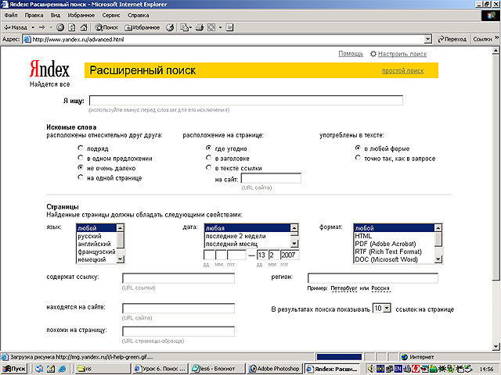
Попробуем уточнить условия поиска и введем словосочетание «аквариумные рыбки». Количество ссылок уменьшится более чем в 20 раз. Этот результат нас устраивает больше, но все равно среди предложенных ссылок могут встретиться, например, русские сувенирные наборы спичечных этикеток с изображениями рыбок, и коллекции заставок для Рабочего стола компьютера, и каталоги аквариумных рыбок с фотографиями, и магазины аквариумных аксессуаров. Очевидно, что следует продолжить движение в направлении уточнения условий поиска.
Для того чтобы сделать поиск более продуктивным, во всех поисковых системах существует специальный язык формирования запросов со своим синтаксисом. Эти языки во многом похожи. Изучить их все достаточно сложно, но любая поисковая машина имеет справочную систему, которая позволит вам освоить нужный язык.

